Критерии оценки к заданиям 11 класса
Задание №1 (I типа)
Произведение | Вид искусства | Страна | Век или эпоха | Местонахож  дение
Картина Кузьмы Сергеевича Петрова-Водкина «Петроградская мадонна» | Жанровая живопись («Как похожа и не похожа на привычные изображения мадонн героиня картины художника!», «Но все это лишь временный фон для основного изображения женщины-матери», «Молодая женщина с ребенком на руках изображена на фоне революционного Петрограда».) Стиль символизм. | Россия | ХХ век,  1920 г. | Государственная Третьяковская галерея, Москва, Россия.
Анализ ответа. Оценка:
- Участник правильно указывает автора, название произведения – по 2 балла за каждое название. Максимально 4 балла.
- Верно указан вид искусства с текстовым подтверждением – по 2 балла, стиль произведения – 2 балла. Максимально 6 баллов.
- Участник верно определяет принадлежность стране – 2 балла.
- Участник верно определяет культурно-историческую эпоху – от 2-4 баллов.
- Участник верно указывает местонахождение произведения – 2 балла.
- Дополнительные сведения – от 2–10 баллов.
Максимальная оценка: - 28 баллов.
Задание №2 (I типа)
Александровская колонна , 1834г., архитектор Огюст Монферран, стиль ампир, Россия, Санкт-Петербург, находится в центре дворцовой площади. Колонна воздвигнута в честь победы над Наполеоном. | Стоунхендж, 3020-2910 до н.э., Великобритания, Уилтшир, находится на Солсберийской равнине. Стоунхендж построен из больших менгиров. Памятник внесен в список Всемирного наследия ЮНЕСКО. | Оперный театр Копенгагена, 2005г., архитектор Хеннинг Ларсен, стиль нео-футуризм, Дания, Копенгаген.
Анализ ответа. Оценка:
- Участник правильно указывает название 3 произведений – по 2 балла за каждое верное название. Максимально 6 баллов.
- Участник верно называет авторов произведений искусства – по 2 балла. Максимально 6 балла.
- Участник верно называет страну или культуру – по 2 балла. Максимально – 6 баллов.
- Указано время создания памятников – по 2 балла. Максимально 6 баллов.
- Участник правильно называет местонахождение памятников – по 2 балла. Максимально 6 баллов.
- Дополнительные сведения – 2-10 баллов.
Максимальная оценка: - 40 баллов.
Задание №3 (II типа)
Культурно-историческая ценность | Средства живописи | Средства поэзии
Скульптурная композиция «Хлеб», выполнена советским скульптором Верой Игнатьевной Мухиной в 1939 г., находится в Москве, в государственной Третьяковской галерее, стиль социалистический реализм и т. д. | Скульптурная группа из бронзы, пластическое искусство, жанровая композиция, две молодые девушки, поднятый над головой сноп хлебных колосьев, монументальный образ, крепкая форма и т. д. | Поэзия социалистического реализма, воспевание труда колхозниц, женский лиризм, олицетворение плодородия земли, симфония созидания и благополучия, достижения страны, высокие морально-нравственные принципы и т. д.
Анализ ответа. Оценка:
1.Участник определяет название произведения – 2 балла, его автора – 2 балла, время создания памятника – 2 балла. Максимально 6 баллов.
2.Участник верно характеризует произведение – от 2-30 баллов. Правильно классифицирует определения от 2-10 баллов. - Максимально 40 баллов.
3. Дополнительные сведения – от 2-10 баллов.
Максимальная оценка – 56 баллов.
Задание №4 (II типа)
- 1. Александр Романович Беляев «Человек-амфибия», фантастический роман, 1927г.
- 2. Ихтиандр – добрый, открытый, бесхитростный человек. Он влюбляется в девушку с первого взгляда. Излишняя доверчивость губит его, навсегда оставляя жить в океане.
Гуттиэре – красивая, нежная, чувственная, милая. Она хорошо относится к людям, любит своего отца. Девушка выходит замуж, будучи обманутой. Зурита выдал себя за ее спасителя. Но любовь Гуттиэре сильная и искренняя.
- 3. Фантастический сюжет произведения диктует особенности художественных образов: влюбленная пара, лучезарные глаза, бескрайнее море, всеобъемлющая мечта и т.д. Голубовато-серебристый цвет – романтическая сказочная составляющая данных фрагментов, она подчеркивается стилизованными костюмами героев, напоминающими блестящую рыбью чешую. Легкость форм, грациозность силуэтов, крупные планы акцентируют взаимные чувства и желания.
- Художественный фильм «Человек-амфибия», 1961, режиссеры Владимир Чеботарев, Геннадий Казанский. В главных ролях В. Коренев, А. Вертинская. Композитор А. Петров. | - Театрально-цирковое шоу по мотивам романа А. Беляева. Поставлено Московским Мюзик-Холлом и солистом цирка Дю Солей Антоном Челноковым, 2017г. Стильный и эффектный спектакль с элементами цирка, театра, мюзикла и высокого искусства.
Анализ ответа. Оценка:
1.Участник правильно указывает автора, название, жанр литературного произведения – по 2 балла за каждое верное название. Максимально 6 баллов.
2.Участник верно характеризует героев произведения – от 2–10 баллов.
3.Участник верно описывает средства передачи эмоциональной атмосферы – от 2-10 баллов.
4.Верное определение жанра – по 2 балла за иллюстрацию. Дополнительные сведения – от 2–10 баллов. Максимально 14 баллов.
Максимальная оценка: - 40 баллов.
Задание №5 (III типа)
1. На картине изображена тяжелая участь детей, вынужденных тащить наполненную водой бочку по промерзлой земле. Ледяной ветер, пронизывающий холод, тяжкий труд детей – все это художник показал реалистично и правдиво. Картина имеет высокий социальный пафос, заставляет сочувствовать героям произведения, наталкивает на мысль о событиях, типичных для того времени.
2. «Тройка» («Ученики мастеровые везут воду») Василия Григорьевича Перова (1834-1882).
3. Представленный фрагмент в художественном произведении расположен в центре картины, этот мальчик – одна из главных композиционных фигур.
4. Композиция динамична, открыта. На переднем плане изображены трое: два мальчика и девочка. Впереди, справа от детей, бежит собака. Животное сопереживает героям. Сзади изображен еще один неравнодушный персонаж – мужчина всячески пытается облегчить труд детей. Он подталкивает бочку. На заднем плане, на краю картины, можно увидеть спину удаляющегося человека.
5. К запоминающимся деталям можно отнести сани с бочкой, замерзающую на ледяном ветру воду, рваную одежду детей: тонкое тряпье, ничем не защищающее от холода, намотано на шее центрального ребенка и т. д.;
6. Илья Ефимович Репин «Бурлаки на Волге». Константин Аполлонович Савицкий «Ремонтные работы на железной дороге», Владимир Егорович Маковский «На бульваре» и т.
7. «Охотники на привале», «Дети-сироты на кладбище», «Проводы покойника», «Приезд гувернантки в купеческий дом», «Старики-родители на могиле сына» и другие.
Анализ ответа. Оценка:
1.Участник правильно определяет по фрагменту название произведения – 2 балла, его автора – 2 балла, годы жизни автора – 2 балла. Максимально 6 баллов.
2.Участник точно описывает художественное произведение – по 2 балла за каждую деталь. Максимально – 8 баллов.
3. Участник верно определяет местоположение фрагмента – 2 балла.
4. Участник верно описывает общую композицию работы – 2 балла, указывает верное количество фигур – по 2 балла. Максимально 12 баллов.
5. Определяет запоминающиеся детали – по 2 балла за деталь. Максимально 30 баллов.
6. Дополнительные сведения – от 2-10 баллов.
Максимальная оценка – 68 баллов.
Задание №6 (IV типа)
Изображения | Ответ
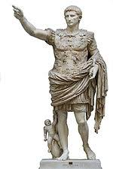 | Август – древнеримский император, политический деятель, основатель римской империи. За время своего правления расширил территорию государства.
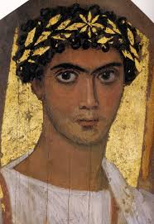 | Фреска – роспись стен по сырой штукатурке. При высыхании извести образуется тонкая прозрачная пленка, дающая фреске долговечность.
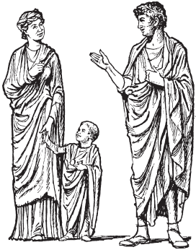 | Тога – официальное парадное одеяние римского гражданина в виде полукруглого куска плотной шерстяной ткани. Обязательным условием ношения была красивая драпировка.
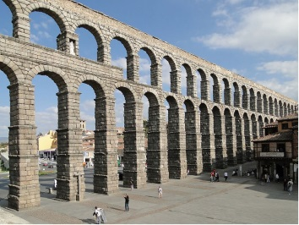 | Акведук – сооружение в виде каменного или бетонного арочного моста для прохода водопроводных труб через овраги, ущелья, реки.
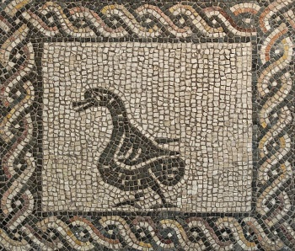 | Мозаика – картина или орнамент, выполненные из маленьких кусочков камня, смальты, стекла или поливной керамики. Она относится к декоративно-прикладном искусству.
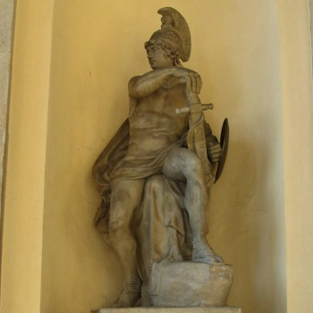 | Марс – древнеримский бог войны. Сначала считался богом плодородия и дикой природы, хранителем Рима. Позже основная функция Марса – война. Символами Марса были копье и щит. В честь него названа планета Марс.
Культурно-историческая эпоха | Античность. Древний Рим
Пример культурного наследия | Колизей – амфитеатр, памятник архитектуры Древнего Рима. Построен в 72-80 гг. Является самым большим амфитеатром, вместимость свыше 50 тыс. человек. Представляет собой эллипс, середина которого занята ареной и окружающими ее кольцами зрительских мест. Использовался как место увеселительных зрелищ: бои гладиаторов, звериные травли и т. д.
Анализ ответа. Оценка:
1.Участник правильно расшифровал слово – по 2 балла за каждое слово. Максимально 12 баллов.
2.Участник точно соотносит расшифрованное понятие с изображением или фрагментом текста – по 2 балла. Максимально – 12 баллов.
3. Участник правильно определяет смысл понятий – по 2 балла. Максимально – 12 баллов.
4. Участник верно определяет культурно-историческую эпоху – 2 балла.
5. Участник приводит пример культурного наследия определенной им эпохи – 2 балла.
6. Дополнительные сведения – от 2-10 баллов.
Максимальная оценка – 50 баллов.
Задание №7 (IV типа)

№ | Группа | Определение
1. | Рубенс, Веласкес, Рембрандт | Художники эпохи Барокко.
2. | Богатырские ворота, Тюильрийский сад, Старый замок | Названия произведений, входящие в состав цикла фортепианных пьес «Картинки с выставки» русского композитора М. П. Мусоргского.
3. | Дон Кихот, Санчо Панса, Дульсинея | Персонажи романа «Хитроумный идальго Дон Кихот Ламанчский» испанского писателя Мигеля де Сервантеса Сааведры.
Анализ ответа. Оценка:
1.Участник правильно распределил термины по группам - по 2 балла за каждое слово. Максимально 18 баллов.
2.Участник дает правильное определение группам – по 2 балла. Максимально – 6 баллов.
3. Дополнительные сведения – от 2-12 баллов.
Максимальная оценка – 36 баллов.
Задание №8 (IV типа)
 | Автор | Дополнительная информация
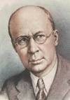 | Сергей Сергеевич Прокофьев (1891-1953) Русский (Советский) композитор | Прокофьев создал собственный новаторский стиль. Произведения: Симфоническая сказка «Петя и Волк», балет «Ромео и Джульетта», кантата «Александр Невский».
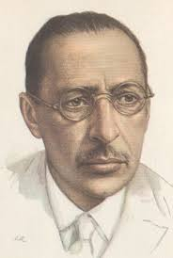 | Игорь Федорович Стравинский (1882-1971) Русский композитор | Его музыка отличается большим стилистическим многообразием. Произведения: балеты «Жар-птица», «Петрушка», «Весна священная».
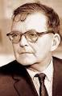 | Дмитрий Дмитриевич Шостакович (1906-1975) Русский (Советский) композитор | Особенность музыкального языка композитора – гармония, использование особых звукорядов. Произведения: Симфония №7 «Ленинградская», опера «Леди Макбет Мценского уезда», Романс к кинофильму «Овод».
Вывод: | Все представленные деятели искусств являются русскими композиторами ХХ века.
Анализ ответа. Оценка:
- Участник правильно определил имя деятеля культуры – от 2-4 баллов (в зависимости от полноты и точности ответа). Максимально - 12 баллов.
- Участник определяет особенность стиля – от 2-10 баллов. Перечисляет названия произведений – по 2 балла. Максимально - 28 баллов.
- Участник сформулировал вывод – от 2-10 баллов.
- Дополнительная информация – от 2-12 баллов.
Максимальная оценка – 62 баллов.

Общее максимальное количество баллов: 360

